JELOVNIK ZA PRODUŽENI BORAVAK SIJEČANJ 2022. GODINE
DATUM | DAN |  | 1. OBROK |  | 2. OBROK |  | 3. OBROK
10.01.2022 | PONEDJELJAK |  | Čokolino, mlijeko, tortica |  | Đuveđ sa svinjetinom, kruh |  | Čokoladno mlijeko
11.01.2022 | UTORAK |  | Pecivo, linolada, mlijeko |  | Bolonjez, kruh |  | Sok
12.01.2022 | SRIJEDA |  | Čajna, sir, pecivo, čaj s medom |  | Juha, rižoto od piletine, salata, kruh |  | Jogurt
13.01.2022 | ČETVRTAK |  | Šunka, sir, pecivo, čaj s medom |  | Varivo od mahuna s puretinom, kruh |  | Tortica
14.01.2022 | PETAK |  | Med, maslac, pecivo, mlijeko |  | Grah i ječam s pancetom, kruh |  | Voće
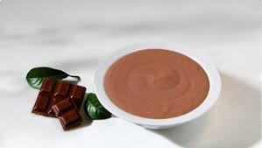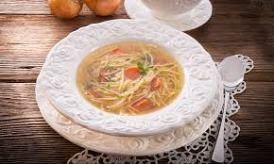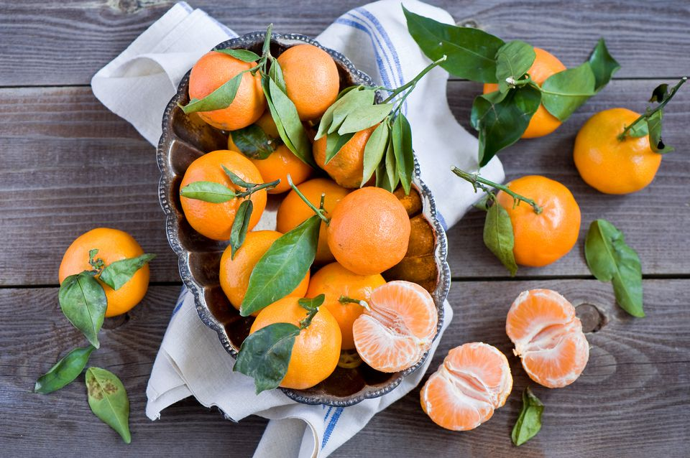
17.01.2022 | PONEDJELJAK |  | Lički doručak |  | Rižoto od puretine, kruh |  | Čokoladno mlijeko
18.01.2022 | UTORAK |  | Linolada, pecivo, mlijeko |  | Gulaš sa pire krumpirom, kruh |  | Sok
19.01.2022 | SRIJEDA |  | Griz na mlijeko s čokoladom |  | Fino varivo sa piletinom, kruh |  | Kolač
20.01.2022 | ČETVRTAK |  | Đem, maslac, pecivo, čaj s medom |  | Juha, pašta šuta, kruh |  | Puding
21.01.2022 | PETAK |  | Šunka, sir, pecivo, čaj s medom |  | Riba, pire, brokula, kruh |  | Voće
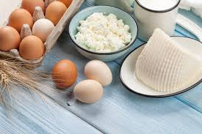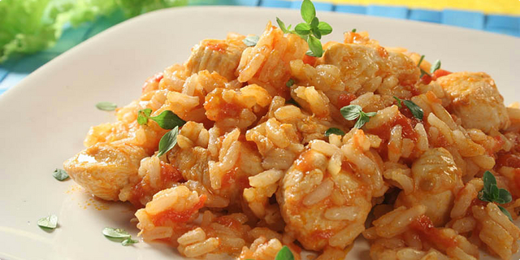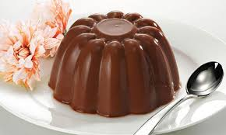
24.01.2022 |  | PONEDJELJAK |  | Linolada pecivo, čokoladno mlijeko |  | Krumpir gulaš, kruh |  | Mlijeko
25.01.2022 |  | UTORAK |  | Topljeni sir, pecivo, mlijeko |  | Bolonjez, kruh |  | Sok
26.01.2022 |  | SRIJEDA |  | Čajna, sir, pecivo, čaj s medom |  | Sekeli gulaš, pire krumpir, kruh |  | Tortica
27.01.2022 |  | ČETVRTAK |  | Šunka, sir, pecivo, čaj s medom |  | Varivo od mahuna sa puretinom, kruh |  | Jogurt
28.01.2022 |  | PETAK |  | Linolada, pecivo, čaj s medom |  | Grah, ječam, kukuruz s buncekom, kruh |  | Voće
31.01.2022 |  | PONEDJELJAK |  | Lički doručak |  | Riba, pire, brokula, kruh |  | Sok
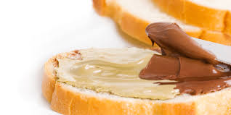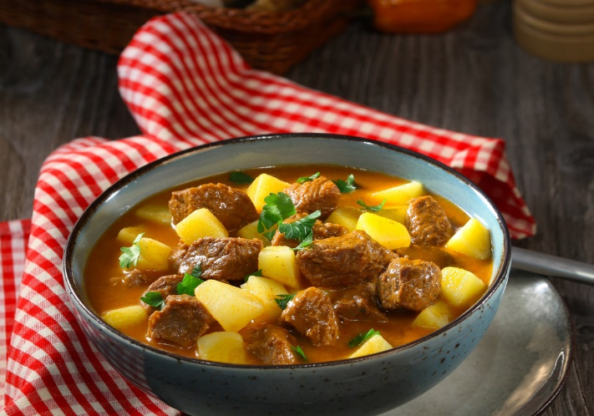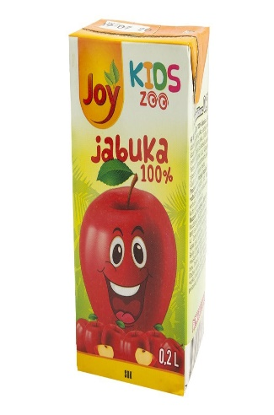

*slike su simbolične *jelovnik je promjenjiv

